Tungaloy étend ses solutions de tournage dur
avec la nouvelle nuance CBN BXA10

Paris, Mai 2020

Tungaloy annonce le lancement de BXA10, une nouvelle nuance de plaquettes CBN revêtue dans un format à pointe pour le tournage de pièces en acier trempé.

Le BXA10 intègre un substrat PcBN résistant à l'usure des cratères et le dernier revêtement PVD multicouche pour la ténacité des bords, améliorant la résistance à l'usure et à la rupture. Le dernier développement améliorera la productivité, la durée de vie des outils et l'intégrité de la surface lors de coupes interrompues à continues à des vitesses de coupe élevées d'arbres d'entraînement, d'engrenages et d'autres pièces en acier trempées ou trempées par induction, courantes dans les industries automobiles.

La gamme standard du nouveau BXA10 propose 278 plaquettes dans une large gamme de tailles, de géométries et de caractéristiques uniques. Les préparations de pointe sont disponibles en cinq options standard différentes : -L, -LF, -LC et –H en plus du profil standard de 0,13x25, optimisant les applications de plaquettes pour tous les besoins de tournage dur, y compris ceux qui nécessitent une attention particulière comme les bavures élimination ou ténacité des bords. Les rayons standard des plaquettes sont disponibles dans une gamme complète, y compris un rayon aussi petit que 0,1 mm (0,004 ″), ce qui est idéal pour des opérations de sous-coupe minimales, jusqu'au plus grand 2,4 mm (0,094 ″) pour le tournage à grande avance. La gamme améliorée des nouvelles plaquettes CBN de qualité BXA10 couvrira un éventail plus large d'applications de tournage dur.
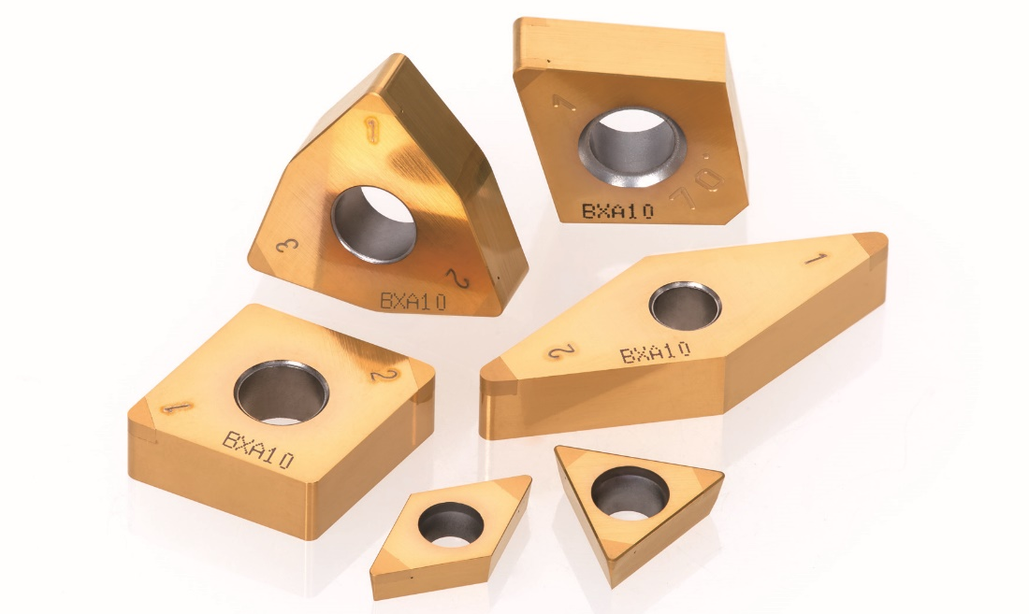
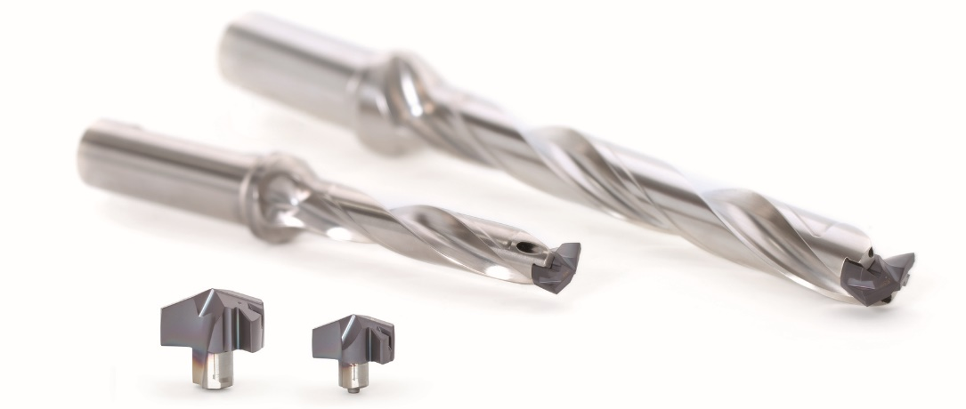

A propos de Tungaloy :

Tungaloy est l'un des principaux fabricants mondiaux d'outils de coupe en carbure, de matériaux de friction, et d'éléments d'usure, ainsi que des produits de génie civil.

Depuis 1929, elle propose une gamme diversifiée de produits incluant les outils de coupe, les pièces d'usures, les outils de génie civil, et les matériaux de friction. Tous sont basés sur l'expertise de Tungaloy dans la métallurgie des poudres dont elle occupe aujourd'hui la place de leader sur le marché.

De son siège social situé au Japon, elle fournit ses produits partout dans le monde dans de nombreux secteurs d'activités tels que l'automobile, la construction, l'aérospatiale, le médical, la production d'énergie, les infrastructures et les industries lourdes.

Tungaloy est membre du groupe IMC.

